Запираемые тиристоры
Выключение обычного тиристора можно достичь снижением протекающего через него прямого тока до нуля, для чего разработано множество схем индуктивно-ёмкостных контуров коммутации.
Они не только увеличивают стоимость преобразоваеля, но и ухудшают его массо-габаритные показатели,снижают надёжность. Поэтому в 60х годах были разработаны тиристоры GTO (Gate Turn Off) запираемые по управляющему электроду.
Запираемый (двухоперационный) тиристор - полностью управляемый полупроводниковый прибор, в основе которого классическая четырёхслойная структура. Включают и выключают его подачей положительного и отрицательного импульсов тока на электрод управления.
Отличие запираемого тиристора от обычного заключается в ином расположении слоёв.

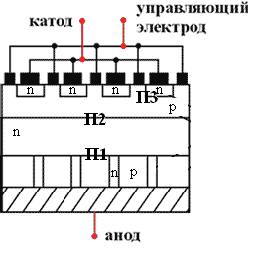
Верхний слой n разбит на несколько сотен элементарных ячеек, равномерно распределённых по площади и соединённых параллельно. Такое исполнение вызвано стремлением обеспечить равномерное снижение тока по всей площади полупроводниковой структуры при выключении прибора.
Анодный слой p имеет шунты (зоны n), соединяющие n-базу с анодным контактом через небольшие распределённые сопротивления.. Они предназначены для уменьшения времени выключения прибора за счёт улучшения условий извлечения зарядов из базовой области n.
В цикле работы тиристора GTO различают четыре фазы: включение, проводящее состояние, выключение и блокирующее состояние.
Фаза 1 - включение. Изначально переходы П1 и П3 смещаются в прямом направлении и не препятствуют прохождению носителей зарядов. Всё напряжение прикладывается к переходу П2, который смещается в обратном направлении. Чтобы включить тиристор GTO, к управляющему электроду и катоду по цепи управления прикладывается напряжение положительной полярности Uу (вывод "+" к слою p). В результате по цепи протекает ток включения Iу. Через переход П3, кроме тока утечки, начинает протекать ток включения IG. Создающие этот ток электроны будут инжектироваться из слоя n в слой p. Далее часть из них будет перебрасываться электрическим полем базового перехода П2 в слой n.Одновременно увеличится встречная инжекция дырок из слоя p в слой n и далее в слой p, т.е. произойдёт увеличение тока, созданного неосновными носителями зарядов. Cуммарный ток, проходящий через базовый переход П2, превышает ток включения, происходит открытие тиристора, после чего носители зарядов будут свободно переходить через все его четыре области.
Фаза 2 - проводящее состояние. В режиме протекания прямого тока нет необходимости в токе управления Iу, если ток в цепи анода превышает величину тока удержания. Однако на практике для того, чтобы все структуры тиристора находились в проводящем состоянии, система управления поддерживает ток Iу положительной полярности.
Фаза 3 - выключение. Для выключения тиристора к управляющему электроду и катоду по цепи управления прикладывается напряжение отрицательной полярности Uу. Оно вызывает ток выключения, протекание которого ведёт к рассасыванию основных носителей заряда (дырок) в верхнем слое p. По мере освобождения от них переход П2 тиристор начинает запираться. Этот процесс характеризуется резким уменьшением прямого тока до небольшой величины (до тока утечки). Переход П3 также закрывается (приложено обратное напряжение).
Фаза 4 - блокирующее состояние. В этом режиме к управляющему электроду и катоду остаётся приложенным напряжение отрицательной полярности Uу от блока управления. Переходы П2 и П3 остаются закрытыми и тиристор также закрыт.
Использование тиристоров GTO, требует применения специальных защитных цепей. Цепи ограничивают такие параметры как скорость нарастания тока через тиристор di/dt и скорость нарастания напряжения du/dt. Предельные значения этих параметров есть в паспорте тиристора. Превышение может приводить к повреждению тиристора.
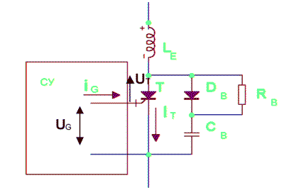
Конденсатор Св ограничивает скорость нарастания прямого напряжения du/dt при выключении тиристора. Диод Dв, шунтирует резистор Rв при выключении тиристора и заряде конденсатора Св, резистор Rв, ограничивает ток разряда конденсатора Св при включении тиристора.
Дроссель Le ограничивает скорость нарастания прямого тока di/dt через тиристор.
Основной недостаток GTO заключается в больших потерях энергии в защитных цепях прибора при его коммутации. Повышение частоты увеличивает потери, поэтому на практике тиристоры GTO коммутируются с частотой не более 250-300 Гц.
Поэтому в середине 90-х годов разработан новый вид тиристоров Gate Commutated Thyristor (GCT), который является усовершенствованием GTO.
Основной особенностью тиристоров GCT, быстрое выключение, которое достигается превращением тиристорной структуры в транзисторную.
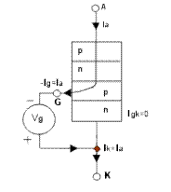
Как указывалось, процесс включения подобен включению тиристоров GTO. Процесс выключения отличен. После подачи отрицательного импульса управления (-Iу) равного по амплитуде величине анодного тока (Ia), весь прямой ток, проходящий через прибор, отклоняется в систему управления и достигает катода, минуя переход П3 (между областями p и n). Переход П3 смещается в обратном направлении, и катодный транзистор npn закрывается. Дальнейшее выключение GCT аналогично выключению любого биполярного транзистора, что не требует внешнего ограничения скорости нарастания прямого напряжения du/dt и, следовательно, допускает отсутствие конденсаторной цепочки.
Рабочая частота коммутации GCT – единицы килогерц.
Недостаток GCT – протекание полного тока тиристора через цепь управления при выключении. Следовательно, был разработан тиристор с интегрированной мощной цепью управления Integrated Gate-Commutated Thyristor (IGCT). На корпусе такого тиристора выведен управляющий электрод, но потребляющий незначительную мощность.

